**SEGURIDAD – BIOSEGURIDAD**

***Qué debemos conocer y aplicar cuando trabajamos en un laboratorio de química***

*Bioq. Mónica A Bravo*

1. **Introducción:**

Trabajar en un laboratorio de química requiere del conocimiento y cumplimiento de ciertas normas de conducta, ya que en él se manipulan sustancias químicas, materiales potencialmente peligrosos y también instrumental de diversa complejidad y alto costo.

Es premisa fundamental, tener en cuenta que:

***LA* *SEGURIDAD ES RESPONSABILIDAD* DE TODOS**

# El trabajo o desconocimiento de los posibles peligros en el laboratorio pueden originar problemas irreversibles. Por ello, siempre recuerden:

* ***CADA UNO ES RESPONSABLE DE SU PROPIA SEGURIDAD Y LA DE LOS DEMÁS.***
* ***EL EXCESO DE CONFIANZA ENGENDRA ACCIDENTES.***
* ***NO DUDEN EN PREGUNTAR, NI SUGERIR TODO LO QUE CONSIDEREN NECESARIO.***

Convertir el laboratorio en un lugar seguro es responsabilidad de todos. Se requiere entonces de la colaboración de cada uno de los integrantes del grupo de trabajo: alumnos, personal técnico y profesores.

No hay mejor práctica de seguridad que preguntarse antes de llevar a cabo cualquier trabajo: ***“que ocurriría si……?***

Muchos accidentes son el resultado de una actitud indiferente, errores al seguir un procedimiento, o simplemente: no utilizar el sentido común.

A continuación les acercamos un resumen de aquellas Recomendaciones o Normas tanto generales como específicas, cuyo cumplimiento permiten no sólo asegurar el trabajo en el laboratorio sino también aprovechar al máximo los objetivos propuestos en cada encuentro. En ellos trabajaremos con sustancias químicas y también con materiales de origen biológico: sangre, suero y/o plasma humano, saliva, etc. Por tal razón, no sólo nos referimos a medidas o normas de seguridad, sino más ampliamente a: ***“Bioseguridad”.***

* ***Todo material biológico debe manipularse considerándolo siempre como potencialmente infeccioso.***

Según la norma IRAM 80050:2000,

***BIOSEGURIDAD: es el conjunto de métodos tendientes a minimizar el riesgo asociado al manipuleo de microorganismos mediante la protección de operadores, personas del entorno, animales y medio ambiente. Involucra técnicas de laboratorio, equipos de seguridad y diseño de las instalaciones.***

**Precauciones Universales:** son medidas tendientes a reducir el riesgo de transmisión de enfermedades infectocontagiosas relacionadas con el trabajo del Equipo de Salud. Estas precauciones deben sumarse a Técnicas de Barrera apropiadas para disminuir la probabilidad de exposición a sangre, otros líquidos corporales o tejidos que pueden contener microorganismos patógenos transmitidos por la sangre.

**Técnicas de Barrera:** procedimientos que implican el uso de ciertos **dispositivos de protección personal**, por ejemplo: gorros, anteojos de seguridad, barbijos, guantes, blusones, delantales y botas con el objeto de impedir la contaminación de microorganismos.

1. **Normas Generales:**

* Siempre lea cuidadosamente las instrucciones de trabajo. Tenga presente todas las recomendaciones.
* La concentración es la mejor aliada. No se distraiga, ni distraiga a otro mientras trabaja.
* Ingrese al laboratorio con guardapolvo. No use indumentaria por encima del mismo. Utilice siempre que sea necesario elementos de protección personal de acuerdo a las necesidades del caso: guantes de látex, barbijo, anteojos de seguridad, etc.
* El cabello largo debe llevarse atado detrás del cuello.
* Las mesadas de trabajo deben permanecer limpias y secas. No apoyen útiles u otros objetos hasta limpiarlas,
* No se debe fumar, comer o beber en el interior del laboratorio.
* Lavarse las manos después de cualquier manipulación en el laboratorio y antes de retirarse del mismo.
* No utilice equipos de laboratorio (heladeras, freezer) para almacenar alimentos o bebidas.
* No se lleve las manos a la boca u ojos luego de manipular productos químicos o biológicos.
* No corra, grite o cambie de dirección bruscamente.
* Nunca deje sobre las mesadas recipientes de drogas y/o solventes destapados, aunque tenga que usarlos en forma inmediata.
* Limpie inmediatamente cualquier derrame de productos y/o reactivos. Protéjase si es necesario para realizar esta tarea.
* No caliente recipientes de vidrio en forma directa sobre el fuego.
* Antes de usar un producto químico lea cuidadosamente su etiqueta.
* No use productos que no estén etiquetados.
* No pipetee con la boca. Utilice siempre propipetas.
* Mantenga los líquidos inflamables lejos de fuentes de calor.
* Bajo ninguna circunstancia verifique el contenido de una botella o recipiente tomando su olor.
* Nunca tome botellas o recipientes de su cuello o tapa. Tómelas por el fondo.
* Nunca regrese productos no usados al envase original.
* No apoye material de vidrio en el borde de las mesadas.
* Los vasos de precipitados, deben tomarse rodeando con los dedos por la parte externa, debajo del borde.
* Realice una correcta eliminación de los residuos generados:

**\*\*** ***Residuos comunes:*** en bolsas de color negro. No son microbiológicamente más contaminantes que los domiciliarios y se eliminan como residuos domiciliarios o urbanos (papeles, cartones, etc.).

**\*\***  ***Residuos patogénicos:*** en bolsas de color rojo. Representan un riesgo de infección tanto en el interior como en el exterior del Laboratorio (aquellos que son de origen biológico y tienen presencia de materia orgánica). Los mismos serán retirados ara su posterior incineración en hornos pirolíticos.

**\*\*  *Vidrios rotos y material punzocortante***: deben manejarse siempre empleando guantes de látex y descartarse en contenedores de paredes rígidas, incinerables, que no puedan ser atravesados por estos elementos y sean irrompibles. Deben eliminarse siempre como ***Residuos Patogénicos.***

* No arroje a las cañerías nada que pueda taparlas.
* Cuando se arrojan ácidos o sustancias cáusticas por las cañerías de desagüe, hágalo poco a poco y dejando correr agua al mismo tiempo.
* Para calentar una sustancia en un tubo de ensayo, tome a éste con una pinza de madera y dirija siempre el extremo abierto del tubo hacia el lugar que no pueda ocasionar daños a uno mismo o a los compañeros. Nunca mire hacia el interior del tubo durante el calentamiento. Caliente desde las porciones superiores hacia abajo; si no se tiene esta precaución, el vapor asciende cuando se encuentra con la capa superior de líquido (frío) y puede causar proyecciones fuera del tubo.
* **Nunca debe verter agua sobre un ácido**, puede ocasionar un accidente. Se debe agregar siempre el ácido sobre el agua y al hacerlo agitar continuamente.
* Mesadas, piletas y equipo utilizado deben quedar limpias y ordenadas antes de salir del laboratorio.
* Verifique que las llaves de gas y agua queden perfectamente cerradas.

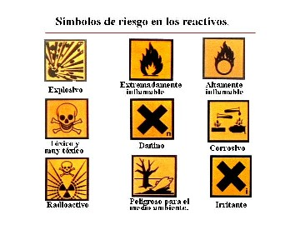

1. **Procedimientos de Emergencia**
2. **Derrame de productos químicos sobre el cuerpo:**

* Quítese rápidamente toda la ropa contaminada y avise al docente a cargo.
* Haga correr el agua fría sobre la zona afectada.
* Lave con agua y jabón.
* Nunca emplee sustancias para neutralizar, ungüentos, cremas o lociones.
* Concurra al servicio médico.
* Si la zona afectada es la vista, haga correr abundante agua fría sobre sus ojos. Nunca utilice productos para neutralizar y concurra al servicio médico.

1. **Derrame de líquidos inflamables o corrosivos:**

* Interrumpa el trabajo.
* Advierta a las personas próximas lo ocurrido.
* Realice o solicite limpieza inmediata.
* Avise al docente a cargo.
* Verifique que se haya solucionado el problema.

Se dispondrá de dos tipos de soluciones desinfectantes, listas para ser utilizadas en caso de accidentes (derrames, salpicaduras, etc.):

* Para utilizar en superficies (pisos, mesadas, etc.): Solución de hipoclorito de sodio (NaClO) 2% V/V.
* Para la piel (manos, brazos, etc): Solución de alcohol etílico al 70%V/V.

***Importante:***

* **El alcohol de 96º No tiene propiedades germicidas**, por lo tanto no debe usarse sin diluir. Necesita de la presencia de agua para actuar como microbicida, por eso se utiliza al 70%V/V.
* **La lavandina concentrada es ineficaz como desinfectante o descontaminante**. Debe utilizarse siempre diluida con agua corriente (no destilada) y fría. Nunca utilizar agua caliente o tibia y sus soluciones deben prepararse diariamente.

**BIBLIOGRAFÍA:**

1. Manual de Bioseguridad, Ministerio de Desarrollo Social y Salud, Gobierno de Mendoza. (1999).
2. Manual de procedimientos -PROTOCOLO DE BIOSEGURIDAD, Facultad de Odontologia, UNCuyo , 2004
3. Reglas básicas de Higiene y Seguridad en Laboratorios de Química y Biología. Pautas de actuación en casos de Emergencias: <http://www.fcen.uba.ar/shys/pdf/SegLabQyBAlumnos.pdf>

**FUNDAMENTOS DE ESPECTROFOTOMETRÍA**

*Bioq. Mónica A. Bravo*

Durante mucho tiempo los químicos han utilizado el color como ayuda para la identificación de sustancias químicas.

La espectrofotometría puede considerarse como extensión de la apreciación visual. Es un estudio más detallado: ***permite la medición de la absorción de energía radiante por parte de las especies químicas, y a partir de ella: su caracterización y cuantificación***.

En otras palabras: ***es un método analítico que utiliza la luz para medir la concentración de una sustancia química.***

Al reemplazar el ojo humano con otros detectores de radiación, es posible estudiar la absorción de energía tanto en la región del espectro visible, como fuera del mismo, e incluso realizar reacciones en forma automática.

Según sea la radiación utilizada, se conoce como espectrofotometría de absorción visible (colorimetría), ultravioleta o infrarrojo.

***Luz visible:*** región estrecha en donde nuestra retina es sensible a las radiaciones de estas frecuencias. Se subdivide en intervalos que definen los colores básicos.

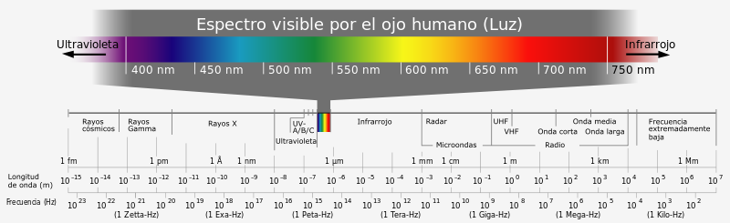

**LEY DE LAMBERT Y BEER**

Las medidas fotocolorimétricas se basan en dos leyes: la Ley de Lambert y la Ley de Beer. Éstas permiten establecer que: ***para una sustancia en estudio (disuelta en un solvente transparente y homogénea), la absorción (A) de la solución es proporcional a la concentración molar de dicha sustancia.***

Cuando un haz de luz monocromática (una sola longitud de onda) con intensidad **I0**  incide sobre una cubeta que contiene una solución, pueden ocurrir varios fenómenos. El efecto más significativo es que parte de la radiación es absorbida por el medio que está siendo analizado. Pero también, parte puede ser reflejada y parte dispersada (si el medio no es transparente y homogéneo) y la restante transmitida. Podríamos representarlo así:

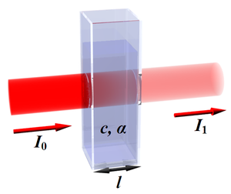

**I0 = Ir + Id + Ia + It**

**Ir** (intensidad de luz reflejada)e **Id** (intensidad de luz dispersada) pueden considerarse despreciables cuando se trabaja con soluciones homogéneas, por lo tanto:

**I0 = Ia + It**

**(Ia:** Intensidad de luz absorbida; **It:** intensidad de luz transmitida).

Lambert y Beer establecieron relaciones de la variación de la intensidad de luz transmitida(It) o absorbida (Ia) por una muestra, con el espesor de ella o la concentración molar (M) de la sustancia para materiales translúcidos. Estas relaciones se conocen con el nombre de:

***Ley de Lambert y Beer o Ley General de la Espectrofotometría; permiten encontrar la concentración de una especie química en estudio a partir de la medida de la Intensidad de luz absorbida (Ia) por la muestra.***

Existen instrumentos **(fotocolorímetros o espectrofotómetros) que nos permiten medir esta intensidad de luz absorbida conocida como Absorbancia (A) o Densidad óptica (Do).** Permiten trabajar en la zona del ultravioleta, visible e infrarrojo. Poseen un sistema que permite seleccionar la longitud de onda en la que se quiere trabajar y efectúan mediciones de Absorbancia (A), Transmitancia (T) e incluso algunos proporcionan el dato de Concentración (C) directamente.

A continuación se muestran dos esquemas simplificados con los principales componentes de los instrumentos utilizados para este fin: espectrofotómetros y colorímetros.

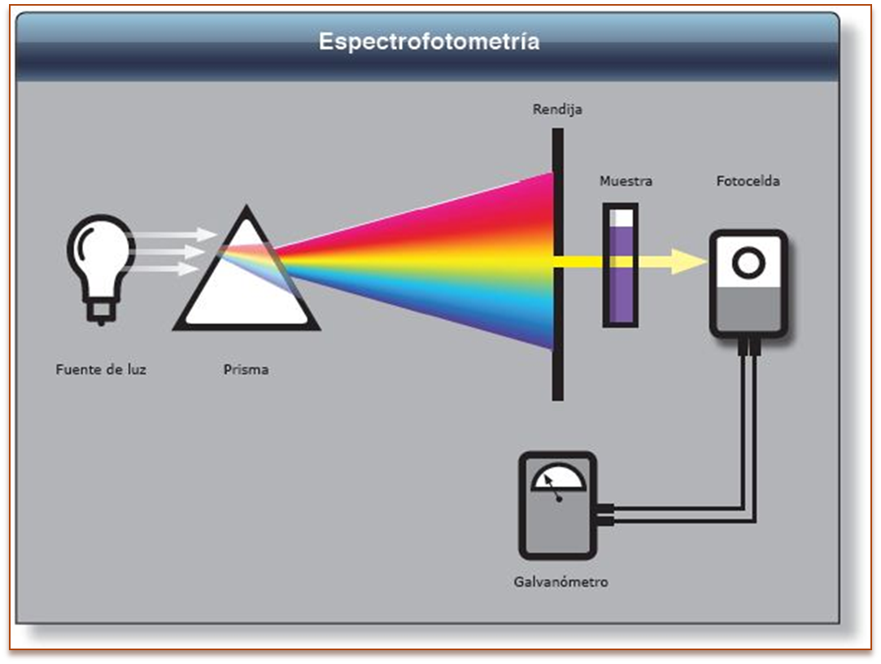

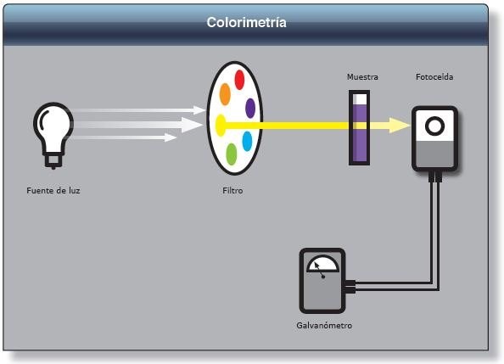

Sus componentes principales son:

* Una fuente de energía continua (lámpara).
* Un filtro o un prisma.
* Un monocromador: aisla una banda angosta de longitud de onda de todo el espectro emitido por la lámpara.
* Un recipiente para la muestra (cubeta o tubo).
* Un detector (transductor): convierte la energía radiante en una señal eléctrica.
* Un amplificador.
* Un medidor (galvanómetro).

Prácticamente se ha comprobado que para una especie química cualquiera: la relación entre Absorbancia (A) y Concentración (C) es directamente proporcional (si bien esta linealidad sólo se conserva para bajas concentraciones: hasta 0,67mg%mL).

**Cálculo de la Concentración a partir de una medición fotométrica:**

***“La espectrofotometría se puede utilizar para encontrar la Concentración (C) de una sustancia o muestra problema tomando como referencia la Absorbancia (A) o Densidad óptica (Do) que presenta la misma a una determinada longitud de onda.”***

Esto se realiza en la práctica utilizando como referencia una sustancia de concentración conocida, a la que se conoce con el nombre de Testigo (T) o Estandar (E).

Para una determinación cualquiera, tendremos como datos los valores de:

**AM = DoM =** Absorbancia o Densidad óptica de la muestra o problema.

**T = E** **=** Concentración del Testigo (T) o Estandar (E), que es la solución de concentración conocida.

**AT = DoT** = Absorbancia o Densidad óptica del T o E.

Siendo la relación entre A y C directamente proporcional, podemos establecer:

**AT  T**

**AM  X**

**AM  . T**

**Resolviendo : X =**

**AT**

**X = CM =** Concentración de la sustancia o muestra problema.

Para aquellas especies químicas que se apartan de la linealidad (la relación entre Absorbancia (A) y Concentración (C) no es directamente proporcional), no se puede utilizar el cálculo anterior.

La concentración de la sustancia o muestra problema se calcula a partir de una **Curva de calibración**. Esta curva de calibración se obtiene preparando una serie de soluciones Testigo o Estándar con concentraciones crecientes perfectamente conocidas. Se determina para cada una de ellas su Absorbancia (A) o Densidad óptica (Do). Con estos datos se construye una gráfica en papel milimetrado que muestra las Absorbancias (A) en función de su Concentración(C). Dicha gráfica nos mostrará que por tratarse de una sustancia que se aparta de la linealidad no es una recta, sino una curva.

Una vez obtenida la Absorbancia de la muestra problema **(AM)**, la concentración de la misma **(CM)** se determinará por medio de la curva de calibración previamente preparada.

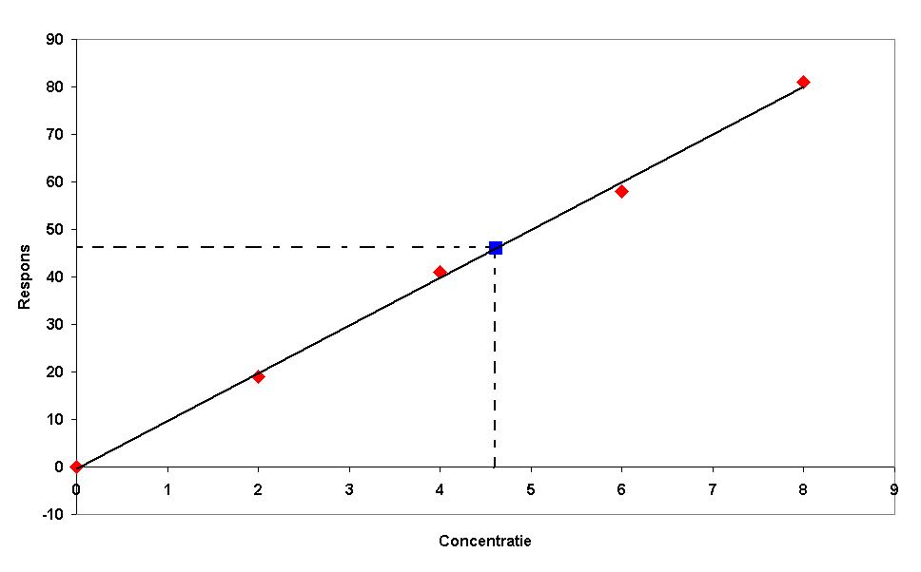

**BIBLIOGRAFÍA**:

1. BLANCO, Antonio. “Química Biológica”. Ed. El Ateneo. 7ma edición (2002).
2. VOGEL, Arthur I. “Química Analítica Cualitativa”. Ed. Kapelusz, 5ºedición (1074).

** ESPECTROFOTOMETRIA depa.fquim.unam.mx/amyd/archivero/cineticapractica6_19764.pdf

** FUNDAMENTOS DE ESPECTROFOTOMETRIA dspace.universia.net/.../6_Fundamentos_de_**Espectrofotometria**_826...

**Tema: ASPECTOS FÍSICO-QUÍMICOS DE IMPORTANCIA BIÓLOGICA**

**EQUILIBRIO QUÍMICO – LEY DE ACCIÓN DE MASAS**

**REACCIONES QUÍMICAS**

Para que sea posible una reacción química, es necesaria la presencia de dos compuestos químicos reaccionantes que darán origen a dos o más compuestos químicos resultantes o productos de la reacción. Estas reacciones pueden ser reversibles o irreversibles.

Flecha reversible**Las reacciones químicas reversibles,** son aquellas en las que los reaccionantes dan origen a productos que a su vez se descomponen y dan lugar de nuevo a las sustancias que reaccionaron inicialmente. La reacción transcurre en ambos sentidos ( ).

Flecha idaFlecha ida***“Las reacciones reversibles pueden conducir a un estado de equilibrio* químico”.** En el equilibrio químico las velocidades de la reacción directa ( ) e inversa ( ) son iguales y las concentraciones de los reactivos y los productos permanecen constantes. Para que esto suceda la reacción debe suceder a una temperatura y presión constante en un recipiente cerrado en el que ninguna sustancia pueda entrar o salir.

Flecha reversibleA + B C + D

*(Reaccionantes) (Productos de la reacción)*

En otras palabras, cuando en una reacción química ya no se verifican cambios de las cantidades relativas de las especies que intervienen, se dice que se ha establecido un estado de equilibrio químico. *Guldberg y Waage establecieron que para reacciones reversibles,* ***“la velocidad de las reacciones es proporcional a las concentraciones molares de las sustancias reaccionantes”.***

Establecido el equilibrio, se puede obtener una relación entre las concentraciones de los constituyentes de la mezcla en equilibrio. Esta expresión es:



El producto de las concentraciones molares de las sustancias obtenidas en la reacción, dividido por el producto de las concentraciones molares de las sustancias reaccionantes, es igual a una constante de equilibrio a una determinada temperatura y presión.

**INDICADORES**

El valor de pH o el carácter ácido, básico o neutro de una solución puede determinarse mediante el empleo de colorantes orgánicos denominados indicadores. Un indicador químico generalmente es un ácido o base débil cuya forma disociada tiene diferente color que la forma sin disociar. Se podría establecer un equilibrio de disociación para una forma de indicador ácido HInd.



La aplicación de la ley de acción de masas a este equilibrio, nos da que:



Si el medio es ácido, y aumenta la concentración de H+, deberá disminuir la relación [Ind-]/[HInd]. Para ello el equilibrio tendrá que desplazarse hacia la izquierda, aumentando la concentración de HInd, y dominando el color A.

Si el medio es básico, el cociente tendrá que aumentar, desplazándose el equilibrio hacia la derecha y dominando el color B. Naturalmente como se trata de un equilibrio, coexisten las dos formas, y por ello el color que toma procede de la mezcla de colores y de su proporción.

Se denomina ***zona de viraje de un indicador***, al pequeño rango de pH donde se produce un cambio gradual del color del mismo.

Ejemplos:

* ***Fenolftaleína:*** zona de viraje pH 8,2 a 10. Cuando el pH es menor a 8,2 es incolora, y cuando es mayor a 10 su coloración es rojo-violáceo a fucsia.
* ***Anaranjado de metilo****:* zona de viraje pH 3,1 a 4,4. Por debajo de 3,1 es rojo y por encima de 4,4 es amarillo.

**Recordemos el *concepto de pH*:**



Esta forma de expresar la concentración del ión hidrógeno tiene la ventaja de que todos los estados de acidez y alcalinidad (correspondientes a las concentraciones molares con respecto a los iones hidrógeno u oxidrilo), se pueden expresar por una serie de números positivos entre 0 y 14.

Recordemos también que:

* ***Ácidos son sustancias que en solución acuosa ceden H+.***
* ***Bases son aquellas que en solución acuosa aceptan H+.***
* ***Ácidos y bases fuertes son los que se disocian completamente.***
* ***Ácidos y bases débiles son aquellos que en solución se disocian sólo parcialmente.***

**SOLUCIONES**

Se define como solución a todo sistema homogéneo de dos o más componentes o sustancias puras miscibles que no reaccionan entre sí.

Los componentes de una solución pueden identificarse como **soluto** (la sustancia que se disuelve) **y solvente** (la sustancia en la que se disuelve el soluto). Si se prepara una solución entre un sólido y un líquido, el sólido es el soluto. En una solución líquido‑líquido, el soluto es aquel componente que se encuentra en menor proporción.

El disolvente o solvente más importante es el agua, que por su naturaleza polar facilita la disolución de gases, líquidos y sólidos con diferente grado de polaridad.

***Solubilidad:*** es la cantidad de soluto (en gramos) necesaria para saturar 100 gramos de disolvente a una temperatura determinada.

***Concentración de la solución*:** expresa la relación entre la cantidad de soluto disuelto respecto de la cantidad de solvente o solución en unidades de masa o volumen.

La concentración de las soluciones puede expresarse cualitativa y cuantitativamente.

**Las expresiones cualitativas son:**

|  |  |
| --- | --- |
| **Diluída** | Posee poca cantidad de soluto disuelto respecto de la cantidad de solvente o solución |
| **Concentrada** | Posee gran cantidad de soluto disuelto respecto de la cantidad de solvente o solución |
| **Saturada** | Posee la máxima cantidad de soluto disuelto para una determinada temperatura |
| **Sobresaturada** | Posee mayor cantidad de soluto que la que corresponde a su saturación para una determinada temperatura |

**Las expresiones cuantitativas son:**

|  |  |  |
| --- | --- | --- |
| **En unidades químicas** | | |
| **Molaridad (M)** | Es el número de moles de soluto presente en 1000 mL de solución | |
| **Normalidad (N)** | Es el número de equivalentes gramo de soluto en 1000 mL de solución | |
| **En unidades físicas** | | |
| **%P/P** (tanto por ciento en peso) | | Son los gramos de soluto puro en 100 gramos de solución. |
| **%P/V** (tanto por ciento peso en volumen) | | Son los gramos de soluto puro en 100 mililitros de solución |
| **%V/V** (tanto por ciento volumen en volumen) | | Es la cantidad en mililitros de soluto puro en 100 mililitros de solución |

**Soluciones Buffers o Amortiguadoras:**

Son aquellas capaces de amortiguar las variaciones de pH que podrían producirse por el agregado de pequeñas cantidades de un ácido o una base. Estos sistemas están formados por la mezcla de un ácido o base débil y su correspondiente sal o base fuerte respectivamente. Por ej: H2CO3/NaHCO3 (principal sistema buffer de la saliva).

**EXPERIENCIAS DE LABORATORIO**

1. **Reconocimiento de materiales e instrumental de Laboratorio. Uso correcto de los mismos.**
2. **MATRAZ:** un matraz aforado es un recipiente de fondo plano y con forma de pera que tiene un cuello largo y angosto. Una línea fina grabada alrededor del cuello indica (generalmente) un cierto volumen de líquido contenido a una temperatura definida. Cuando se lleva a volumen, el borde inferior del menisco debe ser tangente a la línea de enrase.
3. **PIPETAS:** son tubos de vidrio graduados que se utilizan para medir volúmenes relativamente pequeños. Pueden presentarse con aforo simple o doble. Las más utilizadas en nuestro laboratorio son las de 0,1; 0,2 ; 1 ; 2 ; 5 y 10 mL.
4. **VASOS DE PRECIPITACIÓN:** son cilíndricos de vidrio incoloro, de fondo plano y en la parte superior presentan un pico para facilitar el trasvasamiento del contenido. Hay de distintas capacidades.
5. **VARILLAS:** pueden ser de vidrio de 3‑5 mm de diámetro y de largo conveniente, con ambos extremos redondeados a la llama para evitar ralladura de los recipientes en los que se va a usar.
6. **ERLENMEYER:** son frascos o vasos cónicos de base ancha y cuello angosto.
7. **PROBETAS GRADUADAS:** son recipientes cilíndricos, graduados, de vidrio grueso o plástico, boca ancha, abiertos y con un pico vertedor. Se usan para medir volúmenes mayores a 25 mL.
8. **TUBOS DE ENSAYO:** son de vidrio incoloro, neutros o levemente alcalinos resistentes al calor y al frío. El fondo es redondeado y la boca puede ser con o sin reborde.
9. **TUBOS DEHEMÓLISIS Y DE KHAN***:* se diferencian de los anteriores porque son de menor tamaño.
10. **MORTERO:** son recipientes de porcelana o de vidrio munidos de un pilón. Se utilizan para triturar.
11. **EMBUDOS:** son cónicos, se utilizan para filtración acompañado de papel de filtro. En cuanto al vástago puede ser largo o corto.
12. **MECHEROS:** se emplean para calentar preparaciones de laboratorio. Se les puede regular el caudal de gas y la entrada de aire, para mayor o menor flujo del mismo. Está construido de modo tal que el gas puede mezclarse con aire suficiente para la combustión com­pleta sin que haya retroceso de la llama, produciendo así una llama oxidante.
13. **PISETAS:** frascos de material plástico con un dispositivo que permite un chorro fino de agua destilada o cualquier otro líquido.
14. **TELAS METÁLICAS CON AMIANTO:** son cuadradas con un centro cubierto de amianto para sostener vasos de precipitación, erlenmeyers, etc.. Cuando se calientan sobre la llama evitan el contacto directo con ella y se consigue una distribución uniforme del calor.
15. **TRÍPODE:** están constituidos por un aro de metal provistos de tres pies destinados a sostener el material que se va a calentar a la llama.
16. **GRADILLAS:** se utilizan para ubicar los tubos de ensayo.
17. **PINZAS DE MADERA:** sirven para sostener tubos de ensayo cuando se someten al calor.
18. **PROPIPETAS:** son dispositivos de goma que se utilizan para realizar la operación de pipeteo a fin de evitar el contacto directo de los líquidos con la boca y los dedos del operador.
19. **Dibuje el material observado durante el trabajo práctico e identifíquelo con su nombre y función principal.**
20. **Comportamiento de los indicadores según el pH del medio.**
    1. Tome 2 tubos de ensayo y rotúlelos: Nº1 y Nº2 respectivamente.
    2. Agregue al tubo Nº1: dos (2) mL de NaOH y al tubo Nº2: igual cantidad de HCl
    3. Tome y registre el pH de cada una de estas soluciones utilizando tiras indicadoras de pH.
    4. Compruebe carácter ácido y básico de las soluciones utilizando papel de tornasol. Registre resultados obtenidos.
    5. Agregue 1 ó 2 gotas de fenolftaleína a cada uno de los tubos. Registre sus resultados.
    6. Repita la operación descripta en los puntos **“a” y “b”.**
    7. Agregue 1 ó 2 gotas de anaranjado de metilo a cada uno de los tubos. Registre sus resultados.
    8. Si dispone de otro indicador pruébelo de la misma manera que en los casos anteriores y registre los resultados.

|  |  |  |
| --- | --- | --- |
|  | **NaOH** | **HCl** |
| **pH** |  |  |
| **Papel de tornasol** |  |  |
| **Fenolftaleína** |  |  |
| **Anaranjado de metilo** |  |  |
|  |  |  |
|  |  |  |

**BIBLIOGRAFIA**

1. MAUTINO, José M. “Química 4-Aula Taller “. Ed. Stella (1996).
2. MILONE, Jorge O. “Química IV-General e Inorgánica reestructurada”. Ed. Capeluz (1992).
3. BLANCO, Antonio. “Química Biológica”. Ed. El Ateneo. 7ma edición (2002).
4. HARPER. “Bioquímica”. Ed. El Manual Moderno. 12va edición (1992).
5. ROSENBERG, J; EPSTEIN, L. “Química general”. Ed. Mc Graw Hill. 7ma edición (1993).
6. WHITTEN, K; GAILEY, K; DAVIS, R. “Química general”. Ed. Mc Graw Hill. 3ra edición (1996).
7. **Cuestionario de aplicación y autoevaluación**
8. Aplique la expresión de la Ley de acción de masas a la ecuación de disociación del ácido acético.
9. Explique concepto moderno de ácido y base.
10. Qué entiende por ácidos y bases fuertes y débiles respectivamente?
11. Si la concentración de iones H+ de una solución es 10 -3 mol/L. Calcule su pH.
12. Explique cómo está constituido y cuál es la función de un sistema amortiguador o buffer. Investigue y cite por lo menos 4 ejemplos.
13. Qué son químicamente los indicadores Explique su utilidad y cite por lo menos 3 ejemplos.
14. Qué entiende por zona de viraje de un indicador? Cite 2 ejemplos.
15. Señale la opción correcta:

a- Una solución es ácida cuando [H+] > [OH¯] y el pH es < 7

b- Una solución es ácida cuando [H+] < [OH¯] y el pH es > 7

c- En una solución básica la [H+] > [OH¯]

d- En una solución ácida la [H+] < [OH¯]

e- En una solución neutra [H+] = [OH¯] y el pH es ≤ 7

1. Aplicando los conceptos aprendidos y utilizando la tabla que se muestra a continuación señale la opción correcta y justifique su respuesta.

|  |  |  |  |
| --- | --- | --- | --- |
| **Indicador** | **Intervalo de viraje** | **Color de la forma ácida** | **Color de la forma básica** |
| **Rojo congo** | 3.5 - 5.0 | azul | rojo |
| **Anaranjado de metilo** | 3.2 - 4.4 | rojo | amarillo-naranja |
| **Tornasol** | 4.5 - 8.3 | rojo | azul |
| **Rojo de metilo** | 4.8 - 6.0 | rojo | amarillo |
| **Fenolftaleína** | 8.2 – 10.0 | incoloro | fucsia |

1. Una solución de H2SO4 tomará color amarillo frente al rojo de metilo.
2. Una solución de KOH hará virar al papel de tornasol rojo a color fucsia.
3. Una solución de H3PO4 en presencia de anaranjado de metilo tomará color rojo.